МИНИСТЕРСТВО ОБРАЗОВАНИЯ ПРИМОРСКОГО КРАЯ
КРАЕВОЕ ГОСУДАРСТВЕННОЕ АВТОНОМНОЕ
ПРОФЕССИОНАЛЬНОЕ ОБРАЗОВАТЕЛЬНОЕ УЧРЕЖДЕНИЕ
«ДАЛЬНЕВОСНОЧНЫЙ ТЕХНИЧЕСКИЙ КОЛЛЕДЖ»

МЕТОДИЧЕСКИЕ УКАЗАНИЯ
(пособие для преподавателей и студентов)
Требования к оформлению текстовой и графической части курсовых и дипломных проектов для строительных специальностей

Разработал: | Рассмотрено: | Утверждаю:
Преподаватель  Т.М. Щербина  ___________(подпись) | На заседании кафедры техники и технологии строительства  Протокол № 9 от 25.05.2021 г  Зав. кафедрой Н.В. Лубашева  «___» _______ 2021г  _____________(подпись)  Согласовано:  Зам. директора по учебной  работе  Е.В. Корбут  «___» ________2021г  _____________(подпись) | Зам. директора по учебно-методической и научной  работе  Е.Н. Сухорукова  «___» _______ 2021г  _____________(подпись)

Методические указания содержат основные положения по оформлению текстовой и графической части дипломных проектов с учетом требований ЕСКД, СПДС и других стандартов, относящихся к разработке, выполнению и оформлению чертежей и текстовых материалов.
Методические указания предназначены для преподавателей и студентов строительных специальностей при выполнении дипломных и курсовых проектов.

Содержание

Ведение |  |  | 4
1 | Общие требования к оформлению пояснительной записки |  | 5
2 | Титульный лист |  | 6
3 | Правила оформления текстовой части |  | 6
 | 3.1 Построение текстового документа |  | 6
 | 3.2 Содержание |  | 7
 | 3.3 Изложение текста |  | 8
 | 3.4 Формулы |  | 9
 | 3.5 Таблицы |  | 10
 | 3.6 Графический материал |  | 15
 | 3.7 Примечания |  | 15
 | 3.8 Список используемых источников |  | 16
 | 3.9 Приложения |  | 17
4 | Основные надписи |  | 17
5 | Общие требования к оформлению графической части |  | 18
 | Нормативные ссылки |  | 19
Приложение А |  | Примеры выполнения текстового документа | 20
Приложение Б |  | Примеры выполнения титульного листа к  дипломному проекту | 21
Приложение В |  | Пример выполнения листа «Содержание» | 24
 |  | Лист «Содержание» (заглавный) | 24
 |  | Лист «Содержание» (последующий) | 25
Приложение Г |  | Основные надписи (ГОСТ Р21.1101-2020) | 26
Приложение Д |  | Примеры заполнения основных надписей в  дипломном проекте | 27
Приложение Е |  | Форматы (ГОСТ 2.301-68)  Масштабы (ГОСТ 2.302-68)  Линии (ГОСТ 2.303-68)  Шрифт чертежный (ГОСТ 2.304-81) | 29  29  30  30

Введение

Действующий комплекс стандартов Единой системы конструкторской документации (ЕСКД) устанавливает единые взаимосвязанные правила и положения по разработке, оформлению и обращению конструкторской документации для всех отраслей народного хозяйства.
В средних профессиональных учебных заведениях к конструкторским документам относятся пояснительные записки и чертежи, выполняемые студентами при курсовом и дипломном проектировании.
Отсутствие единых требований к оформлению графических и текстовых материалов в учебном заведении приводит к тому, что пояснительные записки, отчеты и чертежи выполняются без соблюдения требований стандартов.
Методические указания содержат положения по структуре и оформлению текстовой и графической части дипломных проектов с учетом требований ЕСКД и СПДС, относящихся к разработке, выполнению и оформлению чертежей и текстовых материалов.
В приложении даны справочные материалы по оформлению чертежей, а также примеры выполнения основных надписей, титульных листов, листа текстового документа, листа содержания.
При дипломном проектировании студенты систематизируют, закрепляют и расширяют свои теоретические знания.
Разработка и защита дипломного проекта является проверкой подготовленности студентов к самостоятельной практической деятельности в качестве специалиста по избранной специальности.
Выполнение текста пояснительной записки при помощи ПК, а чертежей с помощью системы автоматизированного проектирования (САПР) позволяет студентам обращать основное внимание на творческую сторону работы при проектировании, освобождая его от кропотливой работы, связанной с оформлением полученных результатов.
Методические указания предназначены для студентов и преподавателей кафедры техники и технологии строительства.
1 ОБЩИЕ ТРЕБОВАНИЯ К ВЫПОЛНЕНИЮ ПОЯСНИТЕЛЬНОЙ
ЗАПИСКИ

1.1 Текстовые документы курсового и дипломного проектирования оформляют в виде сброшюрованной пояснительной записки. Ее объем для дипломного проекта – не менее 50 страниц печатного текста.
1.2 Пояснительная записка включает в себя в указанной ниже последовательности:
- титульный лист;
- задание на дипломный (курсовой) проект (работу);
- содержание;
- разделы пояснительной записки;
- список литературы;
- приложения.
Состав и содержание пояснительных записок курсовых и дипломных проектов должны соответствовать утвержденному заданию на проектирование.
1.4 Пояснительная записка выпускной квалификационной работы (дипломного проекта) выполняется в соответствии с ГОСТ 2.105 "Общие требования к текстовым документам" и должна быть оформлена:
- с применением печатающих и графических устройств вывода ЭВМ с использованием текстового редактора Microsoft Word для Windows (ГОСТ 2.004).
При оформлении документа используют шрифт Times New Roman размером 14 для основного текста и размером 12 для приложений, примечаний, сносок и примеров. Текст оформляют с использованием полуторного межстрочного интервала.
Использование различных сочетаний размеров шрифта в одном документе не допускается.
1.5 Текстовые документы выполняются на листах писчей бумаги общепринятых форматов по ГОСТ 2.301-68, на которые нанесены рамки рабочего поля документа. Эти рамки отстоят от внешней стороны листа:
- слева на 20 мм
- от других сторон - на 5 мм.
1.6 Расстояние от рамки формата до границ текста следует оставлять:
- в начале строк - не менее 5 мм;
- в конце строк - не менее 3 мм;
- расстояние от верхней или нижней строки текста до верхней или нижней линии внутренней рамки должно быть - не менее 10 мм;
1.7 Абзацы в тексте начинают отступом, равным 12.5 – 17 мм. Абзацный отступ должен быть одинаковым по всему тексту документа.
Пример выполнения текстового документа приведен в приложение А.

2 ТИТУЛЬНЫЙ ЛИСТ

2.1 Титульный лист является первым листом текстового документа и содержит основные сведения о документе.
2.2 Титульный лист дипломного (курсового) проекта выполняется на листе бумаги формата А4 на ЭВМ (шрифт - Times New Roman).
2.3 Порядок оформления надписей на титульном листе следующий:
1 - полное наименование вышестоящего ведомства, в систему которого входит учебное заведение и полное наименование колледжа 2 – допуск к защите - (размер шрифта 14)
3 - полное наименование темы выпускной квалификационной работы (дипломного проекта) - (размер шрифта 18)
4 - наименование документа - (размер шрифта 16)
5 - обозначение документа, принятое в учебном заведении - (размер шрифта 16)
Например
ДП. 08.02.01. ПЗ
ДП – код документа (дипломный проект);
08.02.01 – шифр специальности;
ПЗ – шифр документа (пояснительная записка)
6 - дипломник: подпись, фамилия
7 - руководитель: подпись, фамилия
8 – консультанты (при наличии)
9 – рецензент: подпись, фамилия
10 - год выпуска документа (без слова "год" или «г») - (размер шрифта 14)
2.4 Примеры выполнения титульного листа приведены в приложении Б.

3 ПРАВИЛА ОФОРМЛЕНИЯ ТЕКСТОВОЙ ЧАСТИ

3.1 Построение документа

3.1.1 Текстовые документы делятся на разделы, подразделы и при необходимости на пункты.
3.1.2 Разделы должны иметь порядковые номера в пределах всего документа, обозначенные арабскими цифрами без точек и записанные с абзацного отступа.
3.1.3 Подразделы должны иметь нумерацию в пределах каждого раздела. Номер подраздела состоит из номера раздела и подраздела, разделенных точкой. В конце номера подраздела точка не ставится, например, 2.3 (третий подраздел второго раздела). Каждый подраздел начинается с нового абзаца.
3.1.4 Разделы, как и подразделы, могут состоять из пунктов. Номер пункта состоит из номера раздела (подраздела) и пункта, разделенных точкой. В конце номера пункта точка не ставится, например, 1.3.2 (второй пункт третьего подраздела первого раздела). Пункты, при необходимости могут быть разбиты на подпункты которые должны иметь порядковую нумерацию в пределах каждого пункта, например: 4.2.1.1, 4.2.1.2, 4.2.1.3 ... и т.д.
3.1.5 Внутри пунктов или подпунктов могут быть приведены перечисления. Перед каждой позицией перечисления следует ставить дефис, или строчную букву, после которой ставится скобка. Для дальнейшей детализации перечислений необходимо использовать арабские цифры, после которых ставится скобка, а запись производится с абзацного отступа, как показано в примере.
Пример
а) ______________
б) ______________
1)_________
2)_________
в) _______________
3.1.6 Разделы, подразделы должны иметь заголовки. Пункты, как правило, заголовков не имеют. Заголовки должны четко и кратко отражать содержание разделов, подразделов.
Заголовки следует печатать после номера с прописной буквы, без точек в конце, не подчеркивая. Переносы слов в заголовках не допускаются. Если заголовок состоит из двух предложений, их разделяют точкой.
3.1.7 При выполнении рукописным способом заголовки разделов следует выполнять чертежным шрифтом 5 прописными буквами, заголовки подразделов – строчными буквами, начиная с прописной, чертежным шрифтом номер 3.5.
3.1.8 При использовании ПК заголовки разделов следует выполнять шрифтом Times New Roman, размер 16 прописными буквами; подразделов – размер 14 строчными буквами, начиная с прописной (интервал 1,5)
3.1.9 Расстояние между заголовком и последующим текстом должно быть 15 мм, при выполнении документа на ПК - три интервала. Расстояние между заголовками раздела и подраздела – 15 мм (при выполнении на компьютере - два интервала
3.1.10 Каждый раздел текстового документа рекомендуется начинать с нового листа (страницы).
Последний лист раздела должен быть заполнен наполовину.

3.2 Содержание

3.2.1 На первом текстовом (заглавном) листе и при необходимости на последующих листах помещают «Содержание», в котором приводят порядковые номера и заголовки разделов и подразделов, обозначения и заголовки приложений. После заголовка ставят отточие, а затем приводят номер страницы, на которой начинается данный структурный элемент.
3.2.2 Слово "Содержание" записывают в виде заголовка (симметрично тексту) с прописной буквы.
3.2.3 Наименования, включенные в содержание, записывают строчными буквами, начиная с прописной буквы с абзаца.
3.2.4 Цифры, обозначающие номера страниц (листов), следует располагать на расстоянии 5 мм, от рамки соблюдая разрядность цифр. Слово "стр." не пишется.
Пример выполнения листа «Содержание» приведен в приложении В.
3.2.5 Нумерация листов документа и приложений, входящих в состав документа, должна быть сквозной. Первым листом является титульный лист, номер на котором не ставят.
Заглавный лист (лист «Содержание») имеет основную надпись по ГОСТ Р21.1101 (форма 5), на последующих листах номер ставят в основной надписи, выполненной по форме 6.
Пример выполнения основных надписей для текстовых документов приведен в приложении Г.
3.2.6 Задание на проектирование не имеет номера и поэтому в содержание не включается.

3.3 Изложение текста

3.3.1 Текст должен быть кратким, четким и не допускать различных толкований. При изложении обязательных требований в тексте применят слова "должен", "следует", "необходимо", "требуется" "разрешается только", "не допускается", "запрещается", "не следует" и т.п. При изложении других положений следует применять слова -"могут быть", "как правило", "при необходимости", "может быть", "в случае" и т.д.
При этом допускается использовать повествовательную форму изложения текста документа, например "применяют", "указывают" и т.п.
В документах должны применяться научно-технические термины, обозначения и определения, установленные соответствующими стандартами, а при их отсутствии - общепринятые в научно-технической литературе.
    - В тексте не допускается применять:
- обороты разговорной речи;
- для одного и того же понятия различные научно- технические термины, близкие по смыслу (синонимы), а также иностранные слова и термины при наличии равнозначных слов и терминов в русском языке;
- произвольные словообразования;
- сокращения слов, кроме установленных правилами русской орфографии, соответствующими стандартами;
- сокращать обозначения единиц физических величин, если они употребляются без цифр, за исключением единиц физических величин в головках и боковиках таблиц и в расшифровках буквенных обозначений, входящих в формулы и рисунки.
3.3.3 В тексте документа, за исключением формул, таблиц и рисунков, не допускается применять:
- математический знак (-) перед отрицательными значениями величин (следует писать слово "минус");
- знак "Ø" для обозначения диаметра (следует писать слово «диаметр»). При указании размера или предельных отклонений диаметра на чертежах, помещенных в тексте документа, перед размерным числом следует писать знак "Ø";
- математические знаки без цифр, например ≤ (меньше или равно), ≥ (больше или равно), ≠ (не равно), а также знаки № (номер), % (процент);
- индексы стандартов, технических условий и других документов без регистрационного номера.
3.3.4 В тексте документа числовые значения величин с обозначением единиц физических величин и единиц счета следует писать цифрами, а числа без обозначения единиц физических величин и единиц счета от единицы до девяти - словами.
Примеры:
- Провести испытания пяти труб, каждая длиной 5 м.
- Отобрать 15 труб для испытания давления.
3.3.5 Если в тексте документа проводят диапазон числовых значений физической величины, выраженных в одной и той же единице физической величины, то обозначение физической величины указывается после последнего числового значения диапазона.
Примеры
- от 1 до 5 мм
- от 10 до 100 кг
- от плюс 10 до минус 40° С

3.4 Формулы

3.4.1 Пояснения символов и числовых коэффициентов, входящих в формулу, если не пояснены ранее в тексте, должны быть приведены непосредственно под формулой в той же последовательности, в какой они даны в формуле. Значение каждого символа дают с новой строки. Первая строка пояснения должна начинаться со слова "где" без двоеточия после него.
Пример
Плотность каждого образца Р, кг/м³, вычисляют по формуле
P = m / V (1)
где m - масса образца, кг;
V- объем образца, м³
3.4.2 В документах, издаваемых нетипографским способом, формулы могут быть выполнены машинописным, машинным способом или чертежным шрифтом высотой не менее 2,5 мм. Применение машинописных и рукописных символов в одной формуле не допускается.
3.4.3 Все формулы нумеруют арабскими цифрами в пределах всей пояснительной записки. Номер указывают с правой стороны листа на уровне формулы в круглых скобках. Одну формулу обозначают (1).
Ссылки в тексте на номер формулы дают в скобках
Пример - … приведен в формуле (1).

3.5 Таблицы

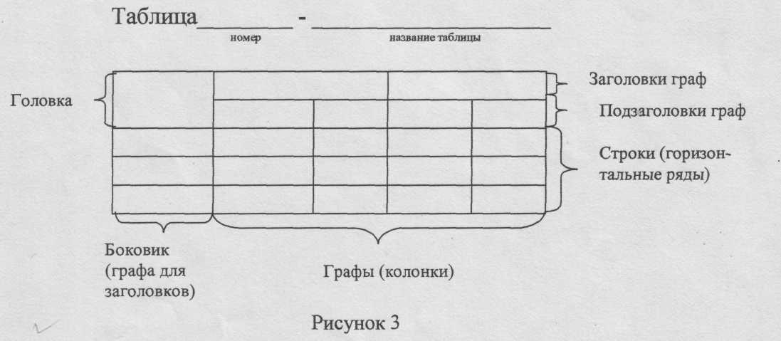
3.5.1 Цифровой материал, как правило, оформляют в виде таблицы в соответствии с рисунком 1.

Рисунок 1

3.5.2 Наименование таблицы, при его наличии, должно отражать ее содержание, быть точным, кратким. Наименование следует помещать над таблицей.
При переносе части таблицы на ту же или другие страницы наименование помещают только над первой частью таблицы.
3.5.3 Таблицы, за исключением таблиц приложений, следует нумеровать арабскими цифрами сквозной нумерацией.
Если в документе одна таблица, она должна быть обозначена "Таблица 1".
Допускается нумеровать таблицы в пределах раздела. В этом случае номер таблицы состоит из номера раздела и порядкового номера таблицы, разделенных точкой, пример, Таблица 1.2
На все таблицы документа должны быть приведены ссылки в тексте документа, при ссылке следует писать слово "таблица" с указанием ее номера.
3.5.4 Заголовки граф и строк таблицы следует писать с прописной буквы, а подзаголовки граф - со строчной буквы, если они составляют одно предложение с заголовком, или с прописной буквы, если они имеют самостоятельное значение. В конце заголовков и подзаголовков таблиц точки не ставят. Заголовки и подзаголовки граф указывают в единственном числе.
3.3.5 Таблицы слева, справа и снизу, как правило, ограничивают линиями.
Горизонтальные и вертикальные линии, разграничивающие строки таблицы, допускается не проводить, если их отсутствие не затрудняет пользование таблицей.
Разделять заголовки и подзаголовки боковика и граф диагональными линиями не допускается.
Заголовки граф, как правило, записывают параллельно строкам таблицы, при необходимости допускается перпендикулярные расположения заголовков граф.
Головка таблицы должна быть отделена линией от остальной части таблицы.
Высота строк таблицы должна быть не менее 8 мм.
3.5.6 Таблицу, в зависимости от ее размера, помещают под текстом, в котором впервые дана ссылка на нее, или на следующей странице, а при необходимости, в приложении к документу.
Допускается помещать таблицу вдоль длины стороны листа документа.
3.5.7 Слово "Таблица" указывают один раз слева над первой частью таблицы, над другими частями слева пишут слова "Продолжение таблицы" с указанием номера (обозначения) таблицы в соответствии с рисунком 2.
Если в конце страницы таблица прерывается, в первой части таблицы нижнюю горизонтальную линию, ограничивающую таблицу, не проводят.

Таблица... |  |  |  |  |  |  |  | В миллиметрах
Номинальный  Диаметр резьбы болта, винта, шпильки | Внутренний  диаметр шайбы | Толщина шайбы
 |  | легкой |  |  | нормальной |  |  |  | тяжелой
 |  | а | b |  | а |  | b |  | а | b
2,0 | 2,1 | 0,5 | 0,8 |  | 0,5 |  | 0,5 |  | - | -
2,5 | 2,6 | 0,6 | 0,8 |  | 0,6 |  | 0,6 |  | - | -
3,0 | 3,1 | 0,8 | 1,0 |  | 0,8 |  | 0,8 |  | 1,0 | 1,2
Продолжение таблицы … |  |  |  |  |  |  |  | В миллиметрах
Номинальный  Диаметр резьбы болта, винта, шпильки | Внутренний  диаметр шайбы | Толщина шайбы
 |  | легкой |  |  | нормальной |  |  |  | тяжелой
 |  | а | b |  | а |  | b |  | а | b
4,0 | 4,1 | 1,0 | 1,2 |  | 1,0 |  | 1,2 |  | 1,2 | 1,6
... | ... | ... | ... |  | ... |  | ... |  | ... | ...
. . . |  | . . . | ... |  | . . . |  | ... |  | ... | ...
42,0 | 42,5 | - | - |  | 9,0 |  | 9,0 |  | - | -
Примечание - здесь (и далее по тексту) таблицы приведены условно для иллюстрации соответствующих требований настоящего стандарта.
Рисунок 2
3.5.8 Таблицы с небольшим количеством граф допускается делить на части и помещать одну часть рядом с другой на одной странице, при этом повторяют головку таблицы в соответствии с рисунком 3. Рекомендуется разделять части таблицы двойной линией или линией толщиной 2s.

Таблица ....
Диаметр  стержня  Крепежной  детали, мм | Масса 1000 шт  стальных шайб,  кг | Диаметр стержня  Крепежной детали, мм | Масса 1000 шт  стальных шайб,  кг
1Д  1,2  1,4 | 0,045  0,043  0,111 | 2,0  2,5  3,0 | 0,192  0,350  0,553
Рисунок 3

3.5.9 Графу "Номер по порядку" в таблицу включать не допускается. При необходимости нумерации показателей, параметров или других данных порядковые номера следует указывать в первой графе (боковике) таблицы непосредственно перед их наименованием в соответствии с рисунком 4. Перед числовыми значениями величин и обозначением типов марок и т.п. порядковые номера не проставляют.
Нумерация граф таблицы арабскими цифрами допускается в тех случаях, когда в тексте документа приведены ссылки на них, при делении таблицы на части, а также при переносе части таблицы на следующую страницу в соответствии с рисунками 4 и 5.
Таблица
Наименование  параметра | Норма для типа
 | Р-25 | Р-75 | Р-150 | Р-300
1 | 2 | 3 | 4 | 5
1 Максимальная пропускная способность, дм³/с, не менее  2 Масса, кг, не более | 25  10 | 75  30 | 150  60 | 300  200

Рисунок 4

3.5.10 Если все показатели, приведенные в графах таблицы, выражены в одной и той же единице физической величины, то ее обозначение необходимо помещать над таблицей справа, а при делении таблицы на части - над каждой ее частью в соответствии с рисунком 2
Если в большинстве граф таблицы приведены показатели, выраженные в одних и тех же единицах физических величин (например, в миллиметрах), но имеются графы с показателями, выраженные в других единицах физических величин, то над таблицей следует писать наименование преобладающего показателя и обозначение его физической величины, например: "Размеры в миллиметрах", а в подзаголовках остальных граф приводить наименование показателей и (или) обозначения других единиц физических величин в соответствии с рисунком 5.

Таблица |  |  | Размеры в миллиметрах
Условный  проход Д_{у} | Д | L | L ₁ | L₂ | Масса, кг,  не более
1 | 2 | 3 | 4 | 5 | 6
50 | 160 | 130 | 525 | 600 | 160
80 | 195 | 210 |  |  | 170

Рисунок 5

Для сокращения текста заголовков и подзаголовков граф отдельные понятия заменяют буквенными обозначениями, установленными ГОСТ 2.321, или другими обозначениями, если они пояснены в тексте или приведены на иллюстрациях, например, Д-диаметр, Н-высота, L-длина.
Показатели с одним и тем же буквенным обозначением группируют последовательно в порядке возрастания индексов в соответствии с рисунком 5.
3.5.11 Ограничительные слова "более", "не более", "менее", "не менее" и др. должны быть помещены в одной стороне или графе таблицы с наименованием соответствующего показателя после обозначения его единицы физической величины, если они относятся ко всей строке или графе. При этом после наименования показателя перед ограничительными словами ставится запятая в соответствии с рисунками 6 и 7.
3.5.12 Обозначение единицы физической величины, общей для всех данных в строке или графе, следует указывать после ее наименования в соответствии с рисунками 4 и 5. Допускается при необходимости выносить в отдельную строку (графу) обозначение единицы физической величины.
3.5.13 Числовые значения величин, одинаковые для нескольких строк, допускается указывать один раз в соответствии с рисунком 5.
3.5.14 Текст, повторяющийся в строчках одной и той же графы и состоящий из одиночных слов, чередующихся с цифрами, заменяют кавычками в соответствии с рисунком 6. Если повторяющийся текст состоит из двух и более слов, при первом его заменяют словами "То же", а далее кавычками в соответствии с рисунком 7. Если предыдущая фраза является частью последующей, то допускается заменить ее словами "То же" и добавить дополнительные сведения.
При наличии горизонтальных линий текст необходимо повторять.
Таблица... |  |  |  |  | В миллиметрах
Диаметр зенкера | С | C₁ | R | h | H₁ | S | S₁
От 10 до 11 включ.  Св. 11 "12 "  " 12 " 14 " | 3,17  4,85,  5,50 | 0,14 4,20  - | 0,14  4,20  - | 3,00 3,84  7,45 | 0,25 1,45  - | 1,00 1,60 2,00 | 6,75 6,90  -

Рисунок 6

Таблица...
Наименование продукции | Фракция в мм | Производство по годам
 |  | 1989 | 1990 | 1991
1 | 2 | 3 | 4 | 5
1 Щебень  фракционированный  2 То же  3 -//- | 3-10  5-20  20-40 | -  1200  - | 1220  1390  1200 | 1300  1400  1300
Рисунок 7
Рисунок 7

3.5.15 Заменять кавычками повторяющиеся в таблице цифры, математические знаки, знаки процента и номера, обозначение марок материалов и типоразмеров изделий, обозначения нормативных документов не допускается.
3.5.16 При отсутствии отдельных данных в таблице следует ставить прочерк (тире) в соответствии с рисунками 6 и 7.
3.5.17 Числовое значение показателей проставляют на уровне последней строки наименования показателя, а значение показателя, приведенное в виде текста, записывают на уровне первой строки наименования показателя. Цифры в графах таблиц должна проставляться так, чтобы разряды чисел во всей графе были расположены один под другим, если они относятся к одному показателю. В одной графе должно быть соблюдено, как правило, одинаковое количество десятичных знаков для всех значений величин.
3.5.18 При наличии в документе небольшого по объему цифрового материала его нецелесообразно оформлять таблицей, а следует давать текстом, располагая цифровые данные в виде колонок.
Пример
Предельные отклонения размеров профилей всех номеров:
по высоте ± 2,5%
по ширине полки ± 1,5%
по толщине стенки ± 0,3%
по толщине полки ± 0,3%

3.6 Графический материал

3.6.1 Любой графический материал (чертеж, схему, рисунок и т.п.) помещают в текст документа для его пояснения. Графический материал может быть расположены как по тексту документа (возможно ближе к соответствующим частям текста), так и в конце его (в приложении).
3.6.2 Графический материал должен быть выполнен в соответствии с требованиями стандартов ЕСКД и СПДС.
3.6.3 Графический материал следует нумеровать арабскими цифрами сквозной нумерацией, приводя эти номера после слова «Рисунок». Если рисунок один, то его обозначают "Рисунок 1".
Допускается нумеровать графический материал в пределах раздела. В этом случае номер графического материала состоит из номера раздела и порядкового номера графического материала, разделенных точкой, например, Рисунок 1.1
При ссылках на графический материал следует писать «в соответствии с рисунком 1» при сквозной нумерации, и «в соответствии с рисунком 1.1» - при нумерации в пределах раздела.
3.6.4 Графический материал, при необходимости, могут иметь наименование и поясняющие данные (подрисуночный текст). Слово "Рисунок" и его наименование, отделенное тире, помещают после поясняющих данных:
Пример - Рисунок 1 - Детали прибора

3.7 Примечания

3.7.1 Примечания приводят в документах, если необходимы пояснения или справочные данные к содержанию текста, таблиц или графического материала.
Примечания не должны содержать требований.
3.7.2 Примечания следует помещать непосредственно после текстового, графического материала или в таблице, к которым относятся эти примечания, и печатать с прописной буквы с абзаца. Если примечание одно, то после слова "Применение" ставится тире и примечание печатается тоже с прописной буквы. Одно примечание не нумеруют.
Примеры
1 Примечание -_____________________________________________
2 Примечание
Несколько примечаний нумеруют по порядку арабскими цифрами.
Примечания
1_______________________
2_______________________

Примечание к таблице помещают в конце таблицы над линией, обозначающей окончание таблицы.

3.8 Список используемых источников

3.8.1 В список литературы включают только те источники, которые использованы в работе.
3.8.2 Источники следует располагать в следующем порядке:
- учебная и техническая литература в алфавитном порядке.
- нормативно-справочная литература.
3.8.3 Описание литературы производится в строгой последовательности.
а) фамилия и инициалы автора. Фамилию (имя) одного автора приводят в именительном падеже. При наличии двух и трех авторов, как правило указываем имя первого. Если авторов четыре и более, фамилии не указываются;
б) полное название книги (без кавычек);
в) том, выпуск;
г) место издания;
д) издательство (слово издательство не пишется);
е) год издания (слово год не пишется);
ж) количество страниц.

Примеры:

Книга одного автора:
Стуканов В.А. Основы теории автомобильных двигателей и автомобиля: учеб. пособие для студ. среднего проф. Образования / В.А. Стуканов. – М: Форум – Инфра – М, 2004. -368 с.

Книга двух и трех авторов:
Суханов Б.Н. Техническое обслуживание и ремонт автомобилей: пособие по дипломному проектированию. / Б.Н. Суханов, И.О. Борзых, Ю.Ф. Бедарев. – М.: Транспорт, 1991. – 159 с.
Книга, имеющая более трех авторов:
Ремонт автомобилей и двигателей: учебное пособие для ВУЗов / В.И. Карагодин [и др.]. М.: высшая школа, 2004. – 496 с.
Стандарты:
ГОСТ 2.004 – 88. Общие требования к выполнению конструкторских и технологических документов на печатающих и графических устройствах вывода ЭВМ. – М.: Изд-во стандартов, 1989. – 20с.
3.8.4 Список литературы нумеруют арабскими цифрами без точки. Каждый литературный источник записывают с абзацного отступа.
3.8.5 При использовании того или иного источника необходимо делать ссылку на литературу с указанием порядкового номера книги (в квадратных скобках) из списка литературы.

Пример: [2], [13,124]

Страницу указывают в том случае, если в тексте приводится цитата.

3.9 Приложения

3.9.1 Материал, дополняющий текст документа, допускается помещать в приложениях. Приложения могут быть, например, графический материал, таблицы большого формата, расчеты, описания аппаратуры и приборов, описания алгоритмов и программ задач, решаемых на ЭВМ и т.д.
Приложения оформляют как продолжение данного документа на последующих его листах после раздела "Список литературы" или в виде самостоятельного документа.
3.9.2 Приложения могут быть обязательными и информационными.
Информационные приложения могут быть рекомендуемого или справочного характера.
3.9.3 Каждое приложение следует начинать с новой страницы с указанием наверху посередине страницы слова "Приложение" и его обозначения, а под ним в скобках для обязательного приложения пишут слово "обязательное", а для информационного-"рекомендуемое" или "справочное".
Приложение должно иметь заголовок, который записывают симметрично относительно текста с прописной буквы отдельной строкой.
3.9.4 Приложения обозначают заглавными буквами русского алфавита, начиная с А, за исключением Ё, 3, Й, О, Ч, Ь, Ы, Ъ.
Если в документе одно приложение, оно обозначается "Приложение А".
3.9.5 Приложения, как правило, выполняют на листах формата А4. Допускается оформлять приложения на листах формата A3, А4хЗ, А4х4, А2 и А1 по ГОСТ 2.301-68.
3.9.6 Приложения должны иметь общую с остальной частью документа сквозную нумерацию страниц.
3.9.7 Все приложения должны быть перечислены в содержании документа (при наличии) с указанием их номеров и заголовков.
Пояснительная записка должна быть сброшюрована. На титульном листе и в конце пояснительной записки должна стоять подпись студента.

4 ОСНОВНЫЕ НАДПИСИ

4.1 Каждый лист графического и текстового документа должен иметь основную надпись по ГОСТ Р21.1101
4.2 Основные надписи располагают в правом нижнем углу графического или текстового документа. На листах формата А4 по ГОСТ 2.301-68 основная надпись располагается вдоль короткой нижней стороны листа. Графы ее вычерчивают сплошными толстыми и тонкими линиями по ГОСТ 2.303-68.
4.3 Содержание, расположение и размеры граф основных надписей (ГОСТ Р21.1101) на чертежах и схемах должны соответствовать:
Форме 3 – на листах чертежей зданий (сооружений);
Форме 4 – на первом листе чертежа строительных изделий;
Форме 5 – на первом листе пояснительной записки;
Форме 6 – на последующих листах пояснительной записки.
Основные надписи приведены в приложении Г.
4.4 В графах основной надписи (номера граф указаны в скобках) приводят:
- в графе 1 - обозначение документа: буквенные обозначения дипломного проекта (ДП); курсового проекта (КП) и курсовой работы (КР); шифр специальности; буквенное обозначение пояснительной записки (ПЗ);
- в графе 2 - наименование проекта, работы, изделия
- в графе 3 – наименование здания (сооружения)
- в графе 4 – наименование изображений, помещенных на данном листе
- в графе 5 - обозначение материала детали (графу заполняют только на чертежах изделий);
- в графе 6 - условное обозначение стадии "Учебная" - "У";
- в графе 7 - порядковый номер листа. На документах, состоящих из одного листа, графу не заполняют.
- в графе 8 - общее число листов документа. Графу заполняют только на первом листе;
- в графе 9 - сокращенное название уч. заведения и номер группы;
- в графе 10-характер выполняемой работы (разработал, проверил, утвердил), шрифт строчный, размер 3,5;
- в графах 11, 12, 13 - соответственно фамилии, подписи, дата;
- в графе 14 - масса изделия, изображенного на чертеже, в килограммах без указания единиц измерения;
- в графе 15 - масштаб изображения по ГОСТ 2.302-68.
4.5 Наименование изделий и изображений, должны быть записаны в соответствии с принятой терминологией и быть, по возможности, краткими.
Примеры заполнения основных надписей приведены в приложении Д.

5 ОБЩИЕ ТРЕБОВАНИЯ К ОФОРМЛЕНИЮ ГРАФИЧЕСКОЙ ЧАСТИ

Графическая часть дипломного проекта состоит из 5-6 листов формата А1. Содержание листов определяется темой выпускной квалификационной работы (дипломного проекта). Размеры форматов должны соответствовать ГОСТ 2.301-68*
Чертежи выполняются в соответствии с ГОСТ 2.109-73, ГОСТ Р21.1101-2020 и ГОСТ 21.501-93 с применением САПР, масштаб изображений должен соответствовать ГОСТ 2.302-68.
Толщина линий чертежа должна соответствовать ГОСТ 2.303-68
На чертежах и схемах в нижнем правом углу располагается основная надпись форма 3 или 4 по ГОСТ Р21.1101 (Приложение Г).
Надписи и буквенно-цифровые обозначения на листах и в основной надписи выполняются стандартным шрифтом по ГОСТ 2.304-81.
Размеры на строительных чертежах наносят по ГОСТ 2.307-68* с учетом требований ГОСТ 21.501-93
Справочная информация приведена в приложении Е.

Нормативные ссылки

ГОСТ2.105-2019 Единая система конструкторской документации. Общие требования к текстовым документам.
ГОСТ 2.109-73 Единая система конструкторской документации.
Основные требования к чертежам.
ГОСТ 2.301-68 Единая система конструкторской документации. Форматы.
ГОСТ 2.302-68 Единая система конструкторской документации. Масштабы.
ГОСТ 2.303-68* Единая система конструкторской документации. Линии.
ГОСТ 2.304-81 Единая система конструкторской документации. Шрифты чертежные.
ГОСТ 2.321-84 Единая система конструкторской документации. Обозначения буквенные.
ГОСТ Р21.1101-2020 Система проектной документации для строительства. Основные требования к проектной и рабочей документации.
ГОСТ 21.501-93 Система проектной документации для строительства. Правила выполнения архитектурно-строительных чертежей.
ГОСТ 7.1 -2003 – Система стандартов по информации, библиотечному и издательскому делу. Библиографическая запись. Библиографическое описание. Общие требования и правила оформления.

ПРИЛОЖЕНИЕ А
(справочное)
Пример выполнения текстового документа

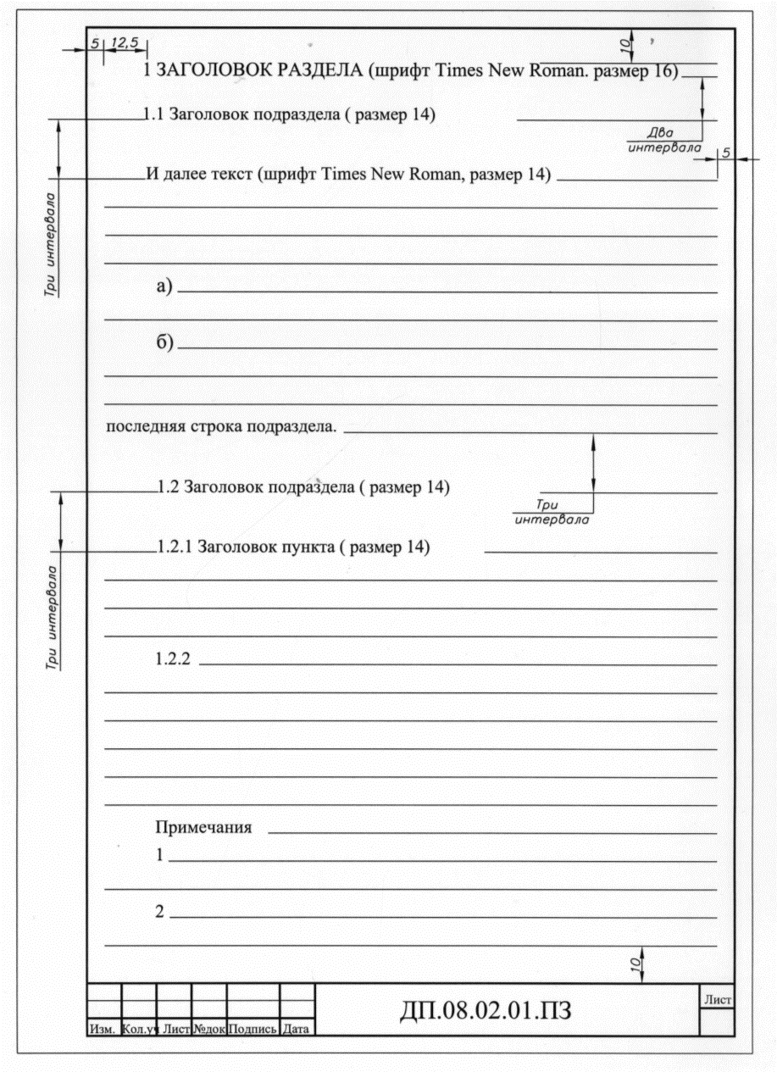

ПРИЛОЖЕНИЕ Б
(рекомендуемое)
Примеры выполнения титульного листа
Пример 1 – Титульный лист к дипломному проекту
Специальность 08.02.01
«Строительство и эксплуатация зданий и сооружений»

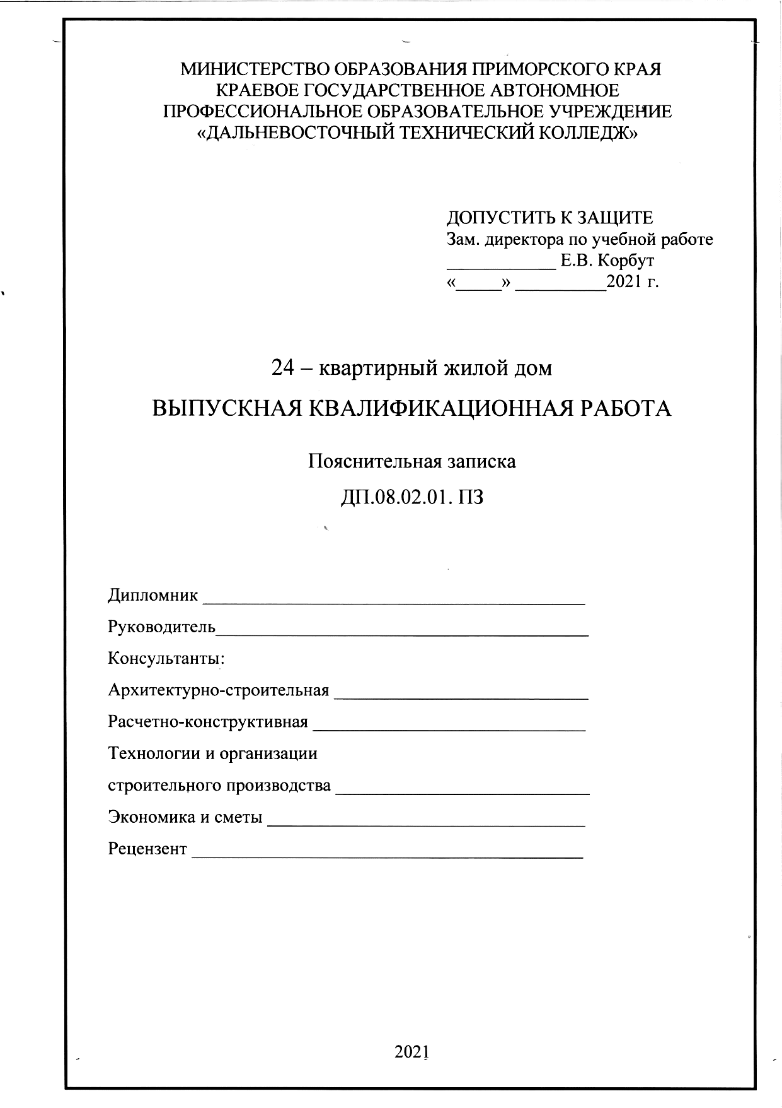

Пример 2 – Титульный лист к дипломному проекту
Специальность 20.02.03 «Природоохранное обустройство территорий»

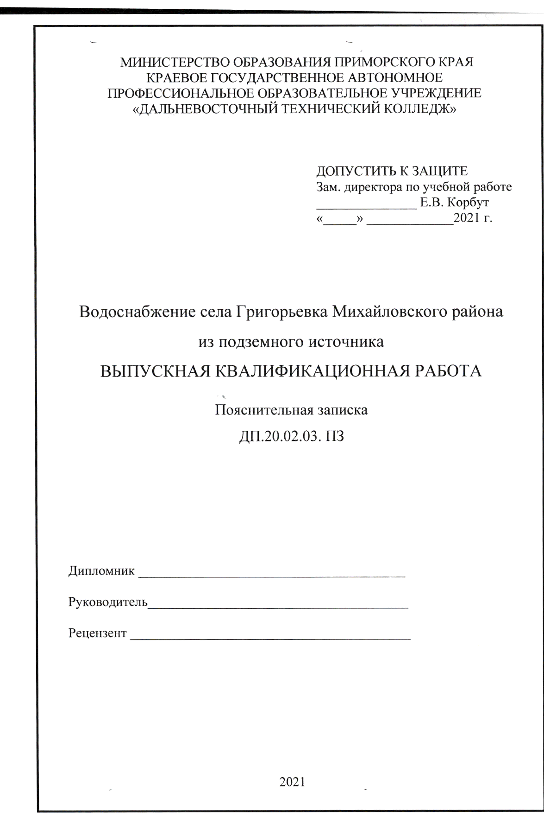

Пример 3 – Титульный лист к дипломному проекту
Специальность 08.02.05
«Строительство и эксплуатация автомобильных дорог и аэродромов»

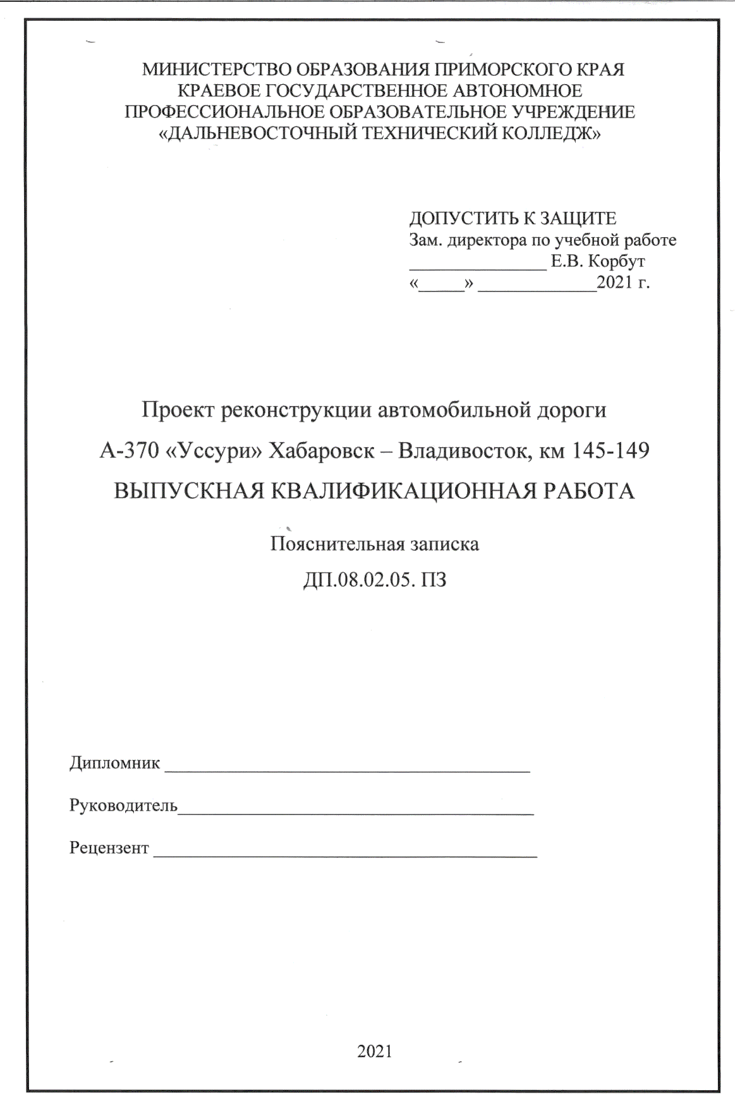

ПРИЛОЖЕНИЕ В
(справочное)
Примеры выполнения листа «Содержание»
Пример 1 – Лист «Содержание» (заглавный)
Специальность 08.02.01
«Строительство и эксплуатация зданий и сооружений»

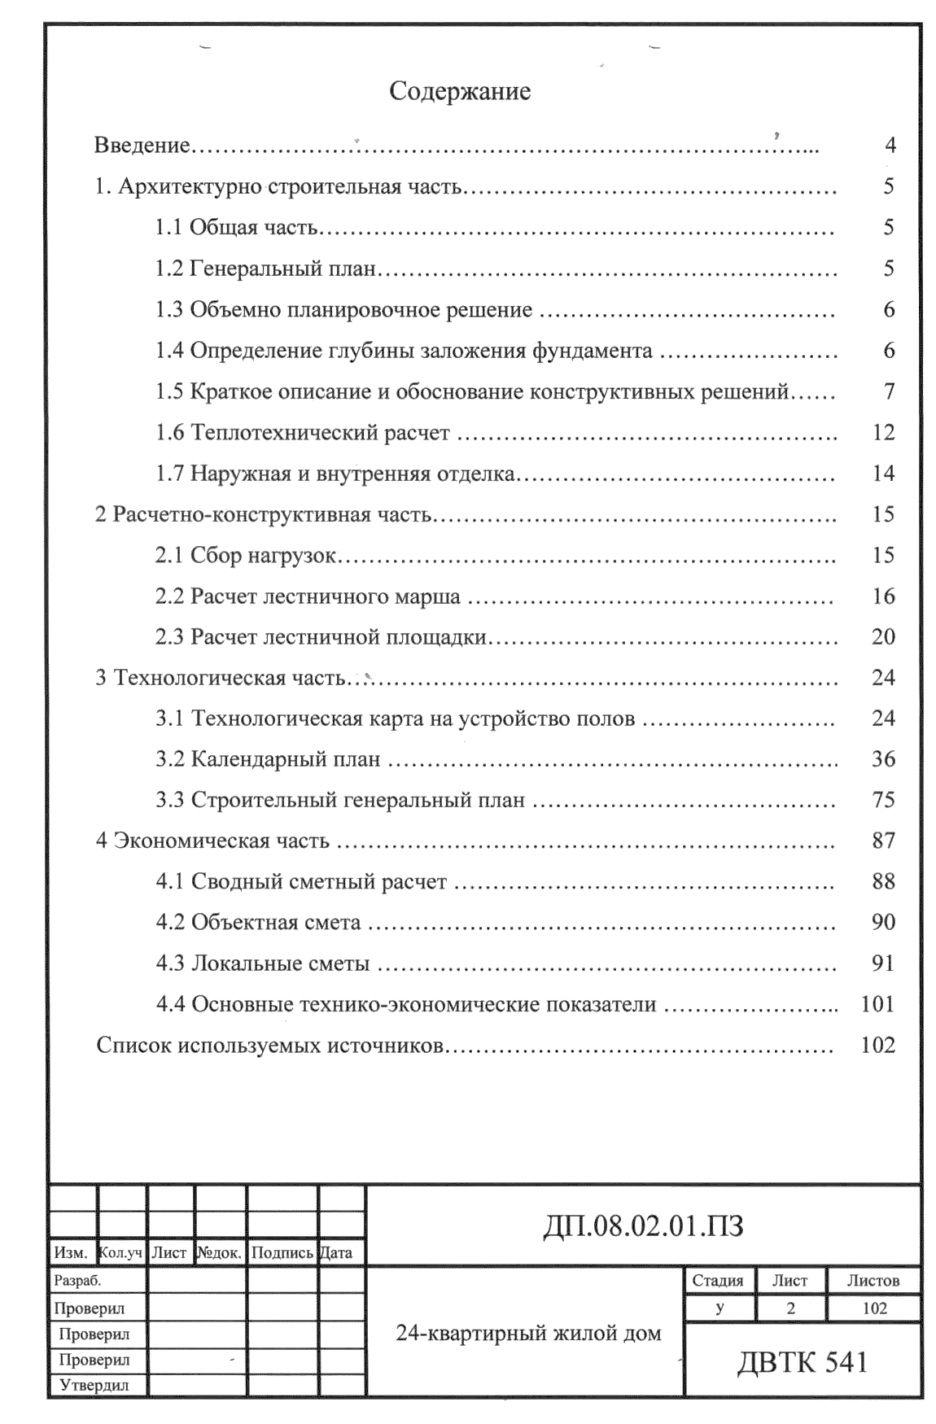

Пример 2 – Лист «Содержание» (последующий)
Специальность 08.02.01
«Строительство и эксплуатация зданий и сооружений»

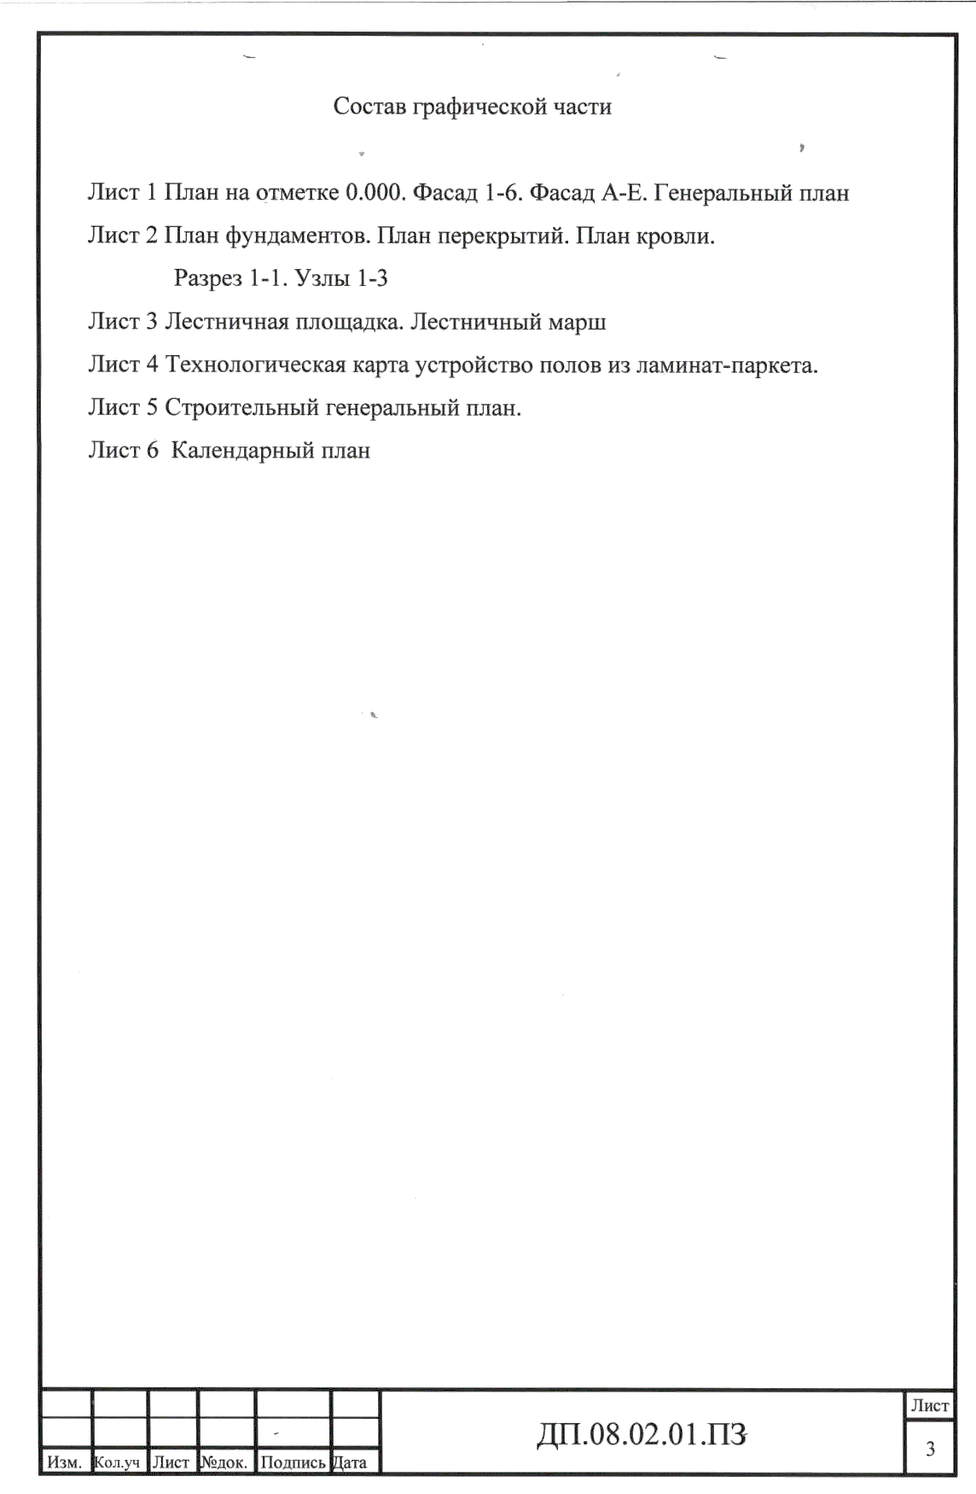

Приложение Г
(справочное)
Основные надписи ГОСТ Р21.1101-2020 СПДС

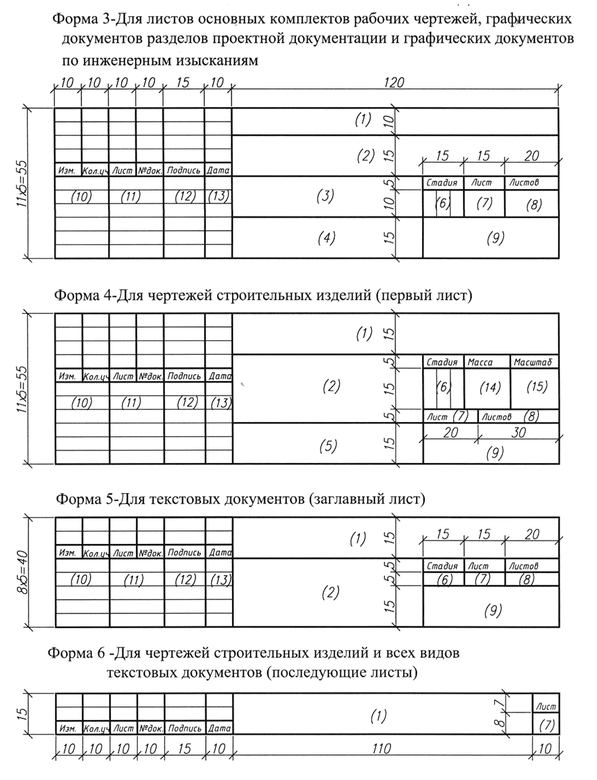

ПРИЛОЖЕНИЕ Д
(рекомендуемое)
Пример заполнения основных надписей в дипломном проекте
Специальность 08.02.01
«Строительство и эксплуатация зданий и сооружений»

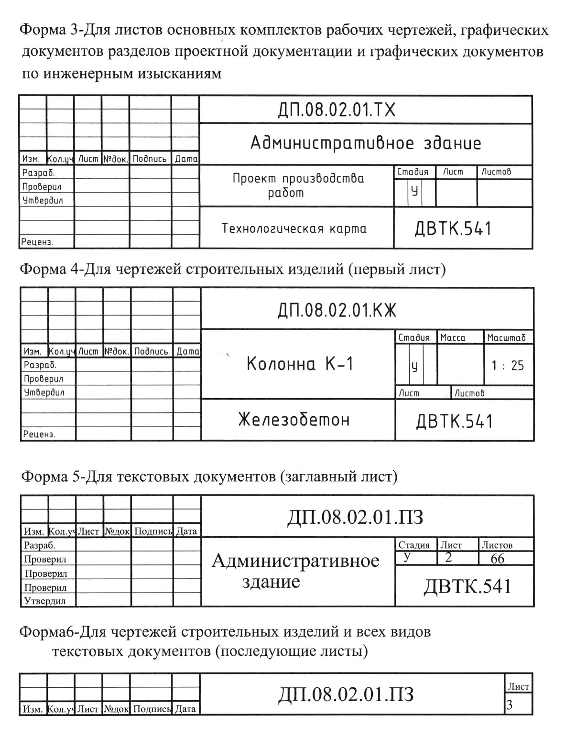

Пример заполнения основных надписей в дипломном проекте
Специальность 08.02.05
«Строительство и эксплуатация автомобильных дорог и аэродромов»

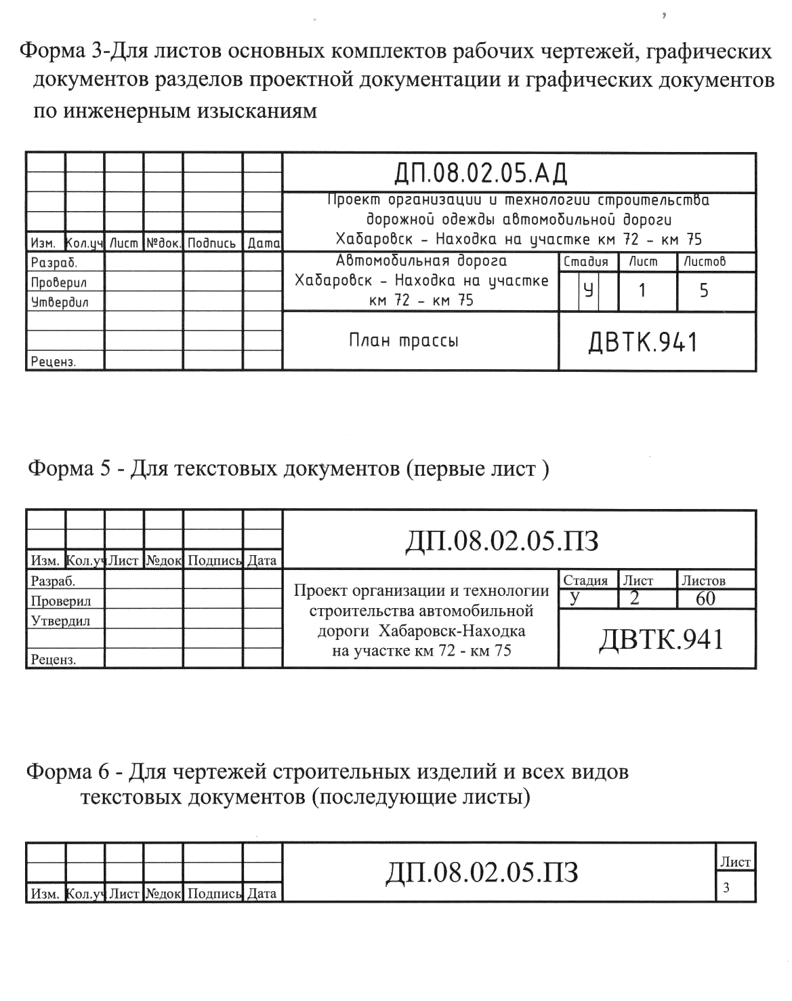
ПРИЛОЖЕНИЕ Е
(справочное)
Форматы (ГОСТ 2.301-68*)

Таблица А.1 – Основные и дополнительные форматы

Основные форматы |  | Дополнительные форматы
Обозначение | Размеры сторон, мм | Обозначение | Размеры сторон,  Мм
А0 | 841 х 1189 | А0 х 2  А0 х 3 | 1189 х 1682  1189 х 2523
А1 | 594 х 841 | А1 х 3  А1 х 4 | 841 х 1783  841 х 2378
А2 | 420 х 594 | А2 х 3  А2 х 4  А2 х 5 | 594 х 1261  594 х 1682  594 х 2102
А3 | 297 х 420 | А3 х 3  А3 х 4  А3 х 5  А3 х 6  А3 х 7 | 420 х 891  420 х 1189  420 х 1486  420 х 1783  420 х 2080
А4 | 210 х 297 | А4 х 3  А4 х 4  А4 х 5  А4 х 6  А4 х 7  А4 х 8  А4 х 9 | 297 х 630  297 х 841  297 х 1051  297 х 1261  297 х 1471  297 х 1682  297 х 1892

Масштабы (ГОСТ 2.302-68)
Таблица А.2

Масштабы уменьшения  Натуральная величина  Масштабы увеличения | 1:2; 1:2,5; 1:4; 1:5; 1:10; 1:15; 1:20; 1:25; 1:40; 1:50; 1:75; 1:100; 1:200; 1:400; 1:500; 1:800; 1:1000  1:1  2:1; 2,5:1; 4:1; 5:1; 10:1; 20:1; 40:1; 50:1; 100:1

Масштаб – это отношение линейных размеров изображаемого предмета на чертеже к его натуральным размерам.

Линии (ГОСТ 2.303-68*)

Таблица А.3 – Наименование, правила начертания линий

Наименование | Начертание | Толщина линии по отношению к толщине основной линии
Сплошная толстая,  основная |  | s выбирается в интервале  0,5-1,4 мм
Сплошная тонкая |  | от s/2 до s/3
Сплошная волнистая |  | от s/2 до s/3
Штриховая |  | от s/2 до s/3
Штрихпунктирная тонкая |  | от s/2 до s/3

Шрифты чертежные (ГОСТ 2.304-81*)

Размер шрифта определяется высотой прописной буквы в миллиметрах. Устанавливаются следующие размеры шрифта:

2,5; 3,5;5; 7; 10; 14; 20; 28; 40.

Высота строчной буквы равна предыдущему размеру шрифта. Высота цифр всегда равна размеру шрифта (высоте прописной буквы).
Шрифт допускается выполнять прямой и наклонный (наклон букв и цифр к основанию строки должен быть 75^{о}):

Шрифт типа Б с наклоном

А Б В Г Д Е Ж З И Й К Л М Н О П Р
С Т У Ф Х Ц Ч Ш Щ Ь Ы Ъ Э Ю Я
а б в г д е ж з и й к л м н о п р
с т у ф х ц ч ш щ ь ы ъ э ю я
1 2 3 4 5 6 7 8 9 0

Шрифт типа Б без наклона

А Б В Г Д Е Ж З И Й К Л М Н О П Р
С Т У Ф Х Ц Ч Ш Щ Ь Ы Ъ Э Ю Я
а б в г д е ж з и й к л м н о п р
с т у ф х ц ч ш щ ь ы ъ э ю я
1 2 3 4 5 6 7 8 9 0

